Kjære Rotaryvenner!
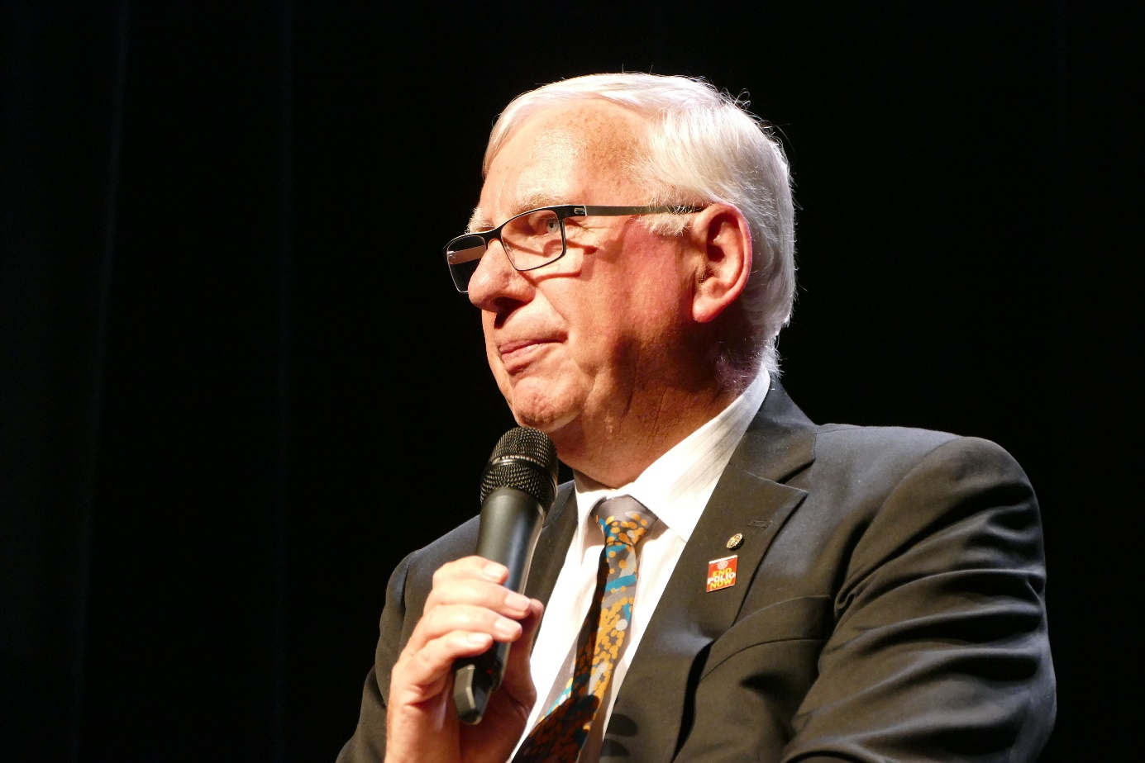
Nå har vi lagt TRF sin jubileumsfeiring bak oss her i Bergens-området.
Våre internasjonale gjester, Juliet og Ian Riseley og Charlotte og Mikael Ahlberg, har reist videre på sin lange reise, som etter hvert vil omfatte et stort antall land i alle verdensdeler. De vil likevel komme til å huske oppholdet hos oss når reisene omsider trappes ned. For de har vært tydelige på at de har fått overveldende positive inntrykk gjennom denne ene innholdsrike dagen. For selv om den var lang, var det en avslappet atmosfære og lite stress. Og selv om jeg selv klarte å snuble på målstreken i den lange stafetten av aktiviteter, fanget ankerkvinne Christin elegant opp stafettpinnen og loste oss trygt i mål.
Arrangement-stafetten ble lagt opp med disse etappene:
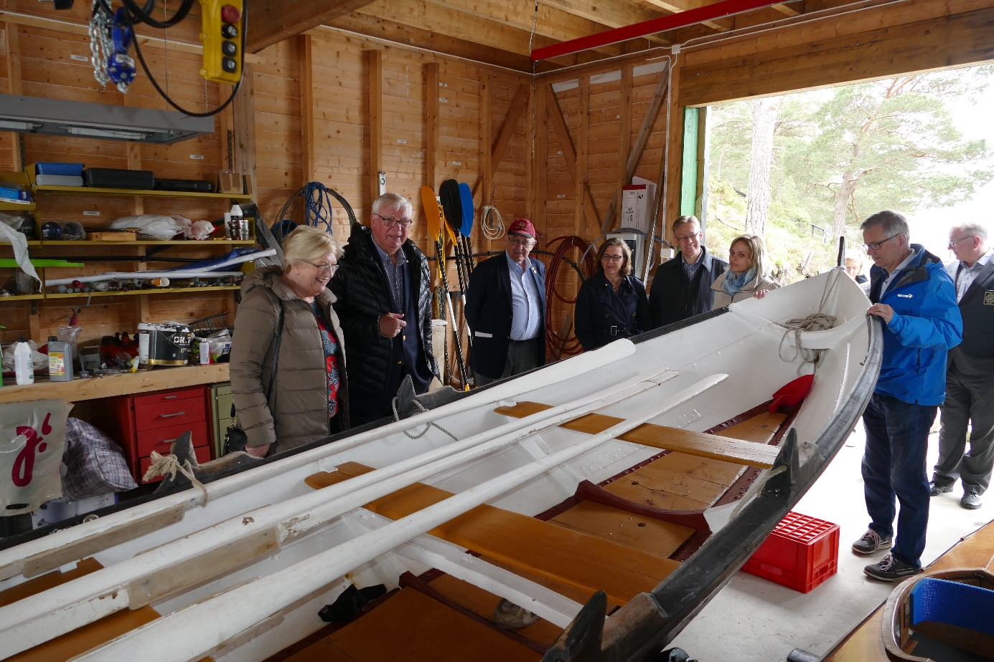Rundtur på Ramsholmen, anført av dugnadsgeneral Øystein Moberg, med ordfører Marie Bruarøy, utstilt oselver og ryddet og pyntet anlegg, der også den nye eieren, Bergen og Omland Friluftsråd ved Åge A. Landro var representert. Det samme var Bjørn Haugland, som var helt sentral i oppstarten av prosjektet.
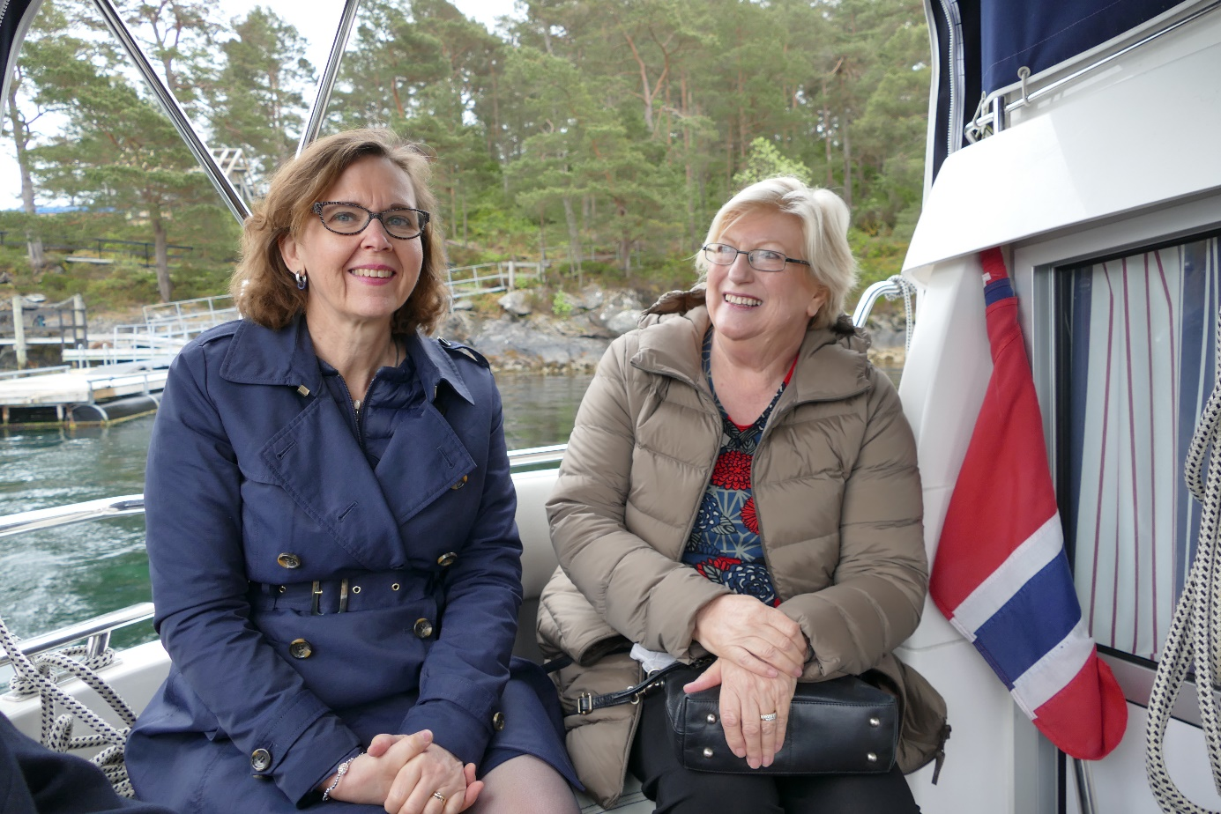Lunch på Solstrand via en liten sightseeing med Hans Anton Kleivens motorbåt. Der fikk gjestene hilse på sitt eget guvernørkull fra Norge, og de fikk litt Vestlandsinfo og et rørende foredrag om Litauen-prosjektet til Florø Rotaryklubb, presentert av Grethe Amundsen.
Os-oppholdet var flott arrangert av Os Rotaryklubb ved Tore Rogne.

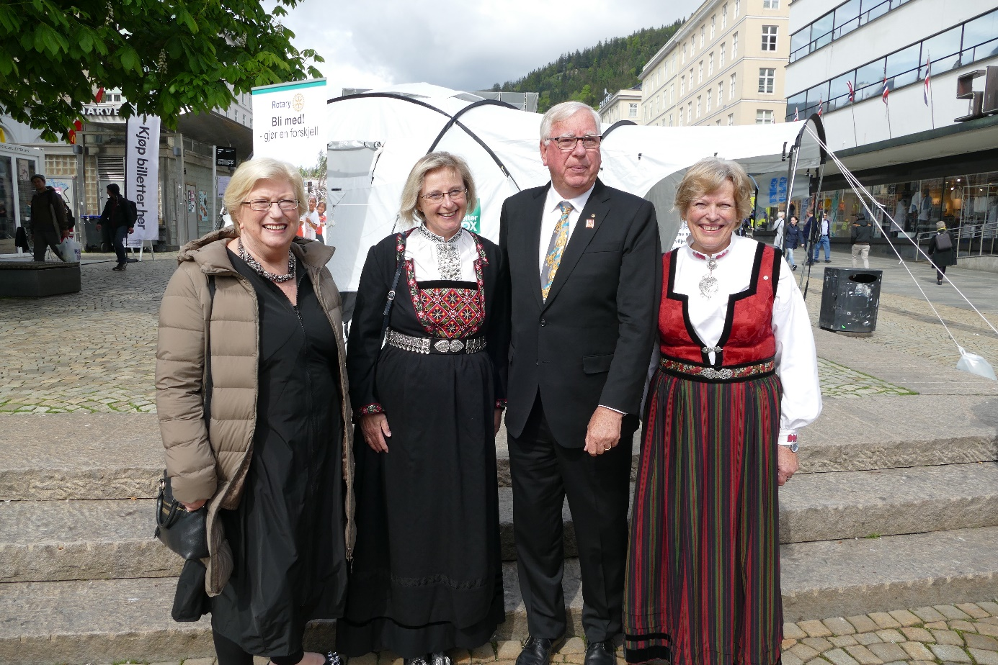Guidet tur til Torgalmenningen v/Johanne Grieg Kippenbroeck
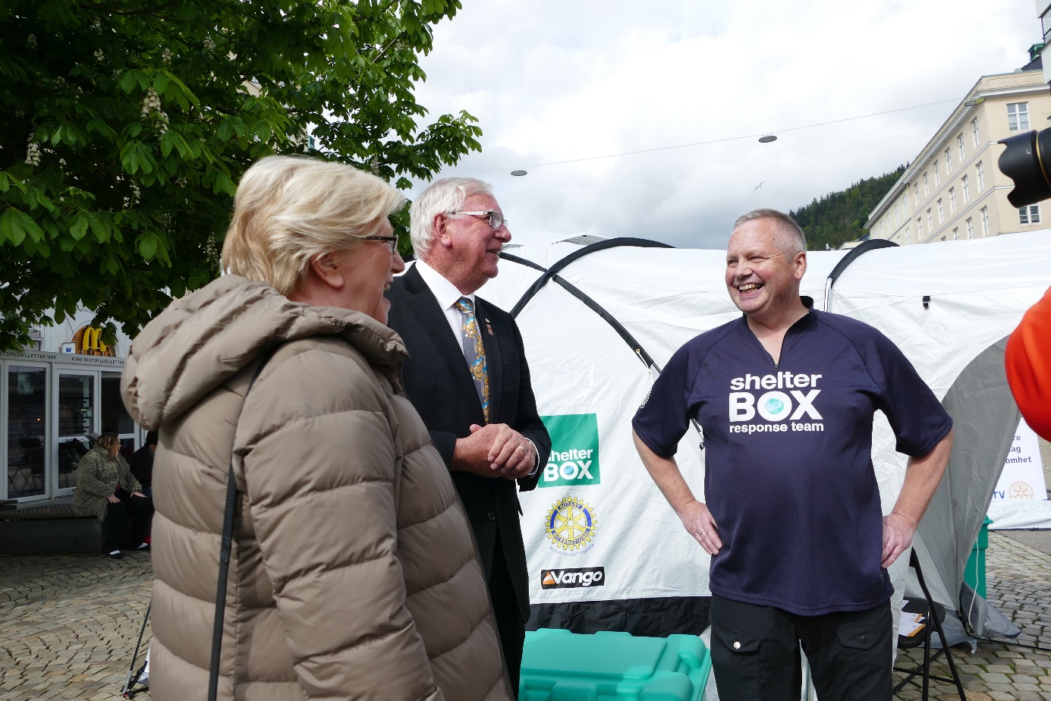
Utstilling av Shelterbox på Torgalmenningen. Presentert ved Torstein Nielsen fra ShelterBox Norway / Strand RK.

Møte i Torgalmenning Rotaryklubb i Pytterstuene med Ryla-orientering v/Haktor Øvrevik samt to Ryla-deltakere.

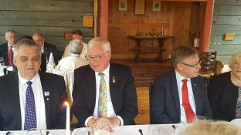Middag i Tracteurstedet, med ca. 40 deltakere, deriblant mange tilreisende fra andre deler av landet. Arrangørklubb Torgalmenning Rotaryklubb ved Helge Tveit.

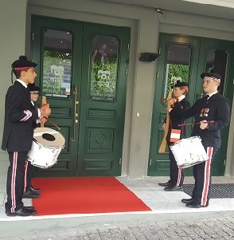
Inntromming til losjen, der vi fikk:
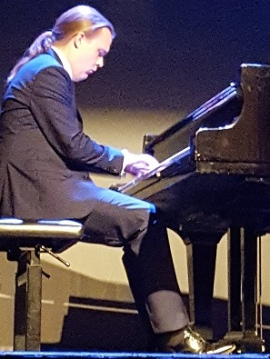
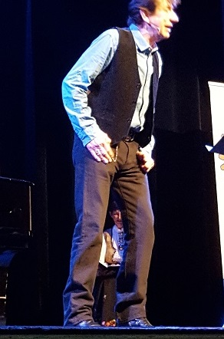Pianomusikk ved Frode Skag Storheim og fantastiske historier fremført av Helge Jordal.
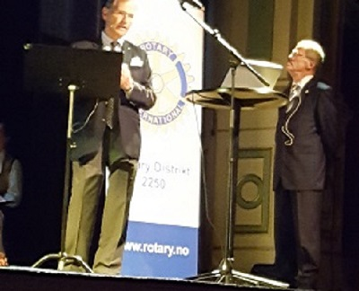TRF-historie og lokale prosjekt ved Paal Martens og Bjarne Sælensminde Bergen-Syd Rotaryklubb.
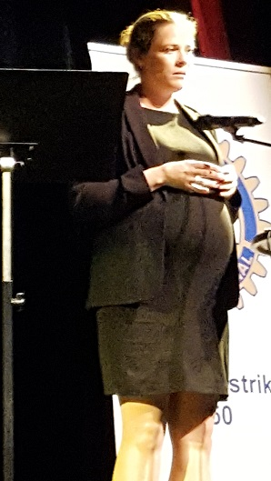
Orientering om 10.000 Happy Birthdays by Rotary – prosjektet er nå kommet i god gjenge. Engasjerende presentert ved Ida Hassan, Sola RK/AG2 og fungerende prosjektleder og en høygravid Karoline Myklebust Linde fra Laerdal Global Health.
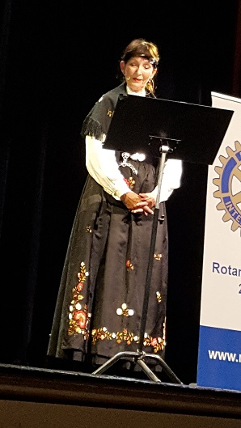
Det hele var flott bundet sammen av Christin Sagen Landmark. Hun fanget ikke bare stafettpinnen fra undertegnede distriktsguvernør, men hun overtar også kjedet om en måneds tid.
Arrangementet i Logen ble godt besøkt, og takket være samarbeidet mellom Bergen Rotaryklubb og Sydvesten Rotaryklubb fikk vi et minneverdig punktum. En kjempestor takk til PDG Tove Kayser som var prosjektansvarlig for dette arrangementet.

Det hele ble billedmessig dekket av Per Ove Askeland, som også var pressekontakt. Kjell Harald Lunde hadde i tillegg en slik rolle på Ramsholmen. Til sammen har vi fått solide oppslag i Os og Fusaposten, Midtsiden, BA og NRK.
Og med på hele turen, inklusive henting på Flesland seint søndag kveld har PDG Johannes Hausken vært sjåfør og aide, som har fikset og ordnet og vært kontaktledd gjennom hele arrangementet.

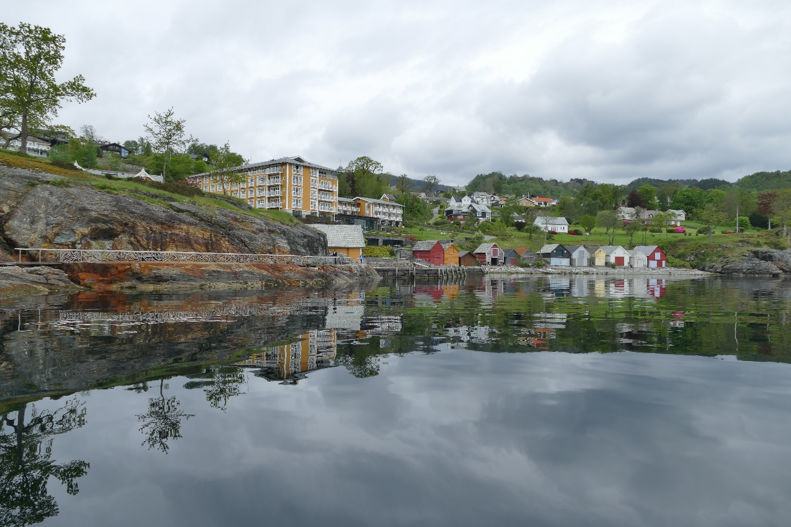Både Solstrand Hotel & Bad, og været viste seg fra sin beste side, og gjestene både sov og spiste godt.

Jeg har nevnt noen spesielt her, fordi de har hatt en fremtredende jobb i hvert av teamene. Men her har vært flere hundre ivrige rotarianere involvert. Og enda flere har vist å sette pris på innsatsen ved å prioritere tid og ressurser på å komme og være med på feiringen.
Rotary D2250 har nå fått egen Facebookside, og søker du på Rotary i Vest eller D2250, vil du finne den enkelt. Der er det en del bilder alt, og flere kommer til etter hvert.
Tusen takk til dere alle for en fantastisk dag, et brobyggende arrangement og et minne for livet for både stedfaste og tilreisende! Vel blåst!

Vennlig hilsen / Kind regards

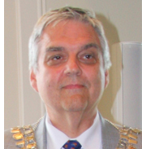
Tore Rykkel
Rotary D2250
Distriktsguvernør

+4798227622 Mob/SMS
rotary@rykkel.no

